ІІ та ІІІ етапи
Всеукраїнської учнівської олімпіади
з астрономії
в 2015-2016 навчальному році

Інформаційно-аналітичний бюлетень

Рекомендовано до друку Вченою радою

КЗ Сумський обласний інститут післядипломної педагогічної освіти (протокол № 13 від 28.04.2016)

Укладач:
В.М. Карпуша – методист фізики та астрономії Сумського ОІППО.

Рецензенти:
С.В. Кода – старший викладач кафедри дошкільної та шкільної освіти Сумського ОІППО;
В.О. Кравченко – доцент кафедри фізики та методики навчання фізики Сумського державного педагогічного університету
ім. А.С. Макаренко, кандидат фізико-математичних наук.

ІІ та ІІІ етапи Всеукраїнської учнівської олімпіади з астрономії у
2015-2016 навчальному році: інформаційно-аналітичний бюлетень / [Уклад.: В. М. Карпуша]. – Суми: НВВ СОІППО, 2016. – 40 с.

Інформаційно-аналітичний бюлетень містить умови організації та проведення ІІ, ІІІ етапів Всеукраїнської учнівської олімпіади з астрономії, завдання та їх розв’язки, звітні аналітичні матеріали проведення ІІ та ІІІ етапів Всеукраїнської олімпіади з астрономії.
Бюлетень рекомендується методистам районних (міських) відділів (управлінь) освіти для використання в роботі як інформаційний матеріал, а також учителям астрономії – для підготовки учнів до ІІ, ІІІ етапів олімпіади.

© НВВ СОІППО, 2016
Зміст

 | Передмова . . . . . . . . . . . . . . . . . . . . . . . . . . . . . . . . . . . . . . . . . . . . . . . |  | 4
1. | Умови проведення ІІ етапу Всеукраїнської учнівської олімпіади з астрономії в 2015 – 2016 навчальному році. . |  | 5
2. | Завдання та розв’язки ІІ етапу Всеукраїнської учнівської олімпіади з астрономії в 2015 – 2016 навчальному році . . . . . . . . . . . . . . . . . . . |  | 7
3. | ІІІ етап Всеукраїнської олімпіади з астрономії в  2015 – 2016 навчальному році . . . . . . . . . . . . . . . . . . . . . . . . . . . |  | 14
 | 3.1. | Склад журі. . . . . . . . . . . . . . . . . . . . . . . . . . . . . . . . . . . . . . . . . . . | 14
 | 3.2. | Завдання та розв’язки ІІІ етапу Всеукраїнської учнівської олімпіади з астрономії в 2015 – 2016 навчальному році . . . . . . | 15
 |  | 3.2.1. Віртуальні спостереження . . . . . . . . . . . . . . . . . . . . . . . . . | 15
 |  | 3.2.2. Практичний тур . . . . . . . . . . . . . . . . . . . . . . . . . . . . . . . . . | 25
 |  | 3.2.3 Теоретичний тур. . . . . . . . . . . . . . . . . . . . . . . . . . . . . . . . . | 27
4. | Аналітичний звіт про проведення ІІІ етапу Всеукраїнської олімпіади з астрономії в 2015 – 2016 навчальному році . . . . . . . . . . . . . . . . . . . |  | 34
5. | Список учнів-переможців ІІІ етапу Всеукраїнської учнівської олімпіади з астрономії в 2015 – 2016 навчальному році . . . .. . . . . . . |  | 37
6. | Список учителів, які підготували переможців ІІІ етапу Всеукраїнської олімпіади з астрономії в 2015 – 2016 навчальному році . . . . . . .. . . . . . . . . . . . . . . . . . . . . . . . . . . . . . . . . . . . . . . . . . . . . . |  | 37
7. | Річний та загальний рейтинг команд Сумської області . . . . . . . . . . . |  | 38

Передмова

Інтерес суспільства до астрономії викликаний невирішеними науковими та світоглядними проблемами. Астрономічні знання є важливою частиною культури нашої цивілізації та істотним фактором, що формує світогляд і спосіб мислення молодих людей сучасного світу. Всеукраїнська олімпіада з астрономії популяризує ці знання та науковий підхід до астрономії та суміжних наук.
Астрономічна олімпіада ставить такі цілі:
- стимулювання інтересу до астрономії, фізики та космонавтики серед великої кількості дітей та підлітків;
- розвиток уяви та творчих здібностей учнів;
- допомога обдарованим особистостям при виборі професії;
- заохочення викладачів до роботи з метою поліпшення, збагачення та розширення астрономічної освіти у загальноосвітніх навчальних закладах та охоплення більшої кількості дітей;
- активізація астрономічної освіти в молодших класах загальноосвітньої школи;
- заохочення учнів до позашкільних занять в аматорських клубах, наукових товариствах, гуртках тощо.
Олімпіада розрахована на школярів юнацького віку, у яких найбільш активно формується інтерес до астрономії.
Проведення Всеукраїнської учнівської олімпіади з астрономії надає можливість проаналізувати ефективність системи роботи з обдарованою учнівською молоддю та визначити шляхи її удосконалення.
Запропонований бюлетень зорієнтований на поглиблення знань учнів загальноосвітніх навчальних закладів, які виявляють інтерес до вивчення астрономії, а також для орієнтації вчителів та методистів у роботі з обдарованими та талановитими учнями.
Дані матеріали можуть бути використані для аудиторних та самостійних занять при підготовці до астрономічних олімпіад, для організації факультативів та гурткової роботи з учнями.

- Умови проведення ІІ етапу Всеукраїнської учнівської олімпіади з астрономії в 2015 – 2016 навчальному році

Документом, що визначає мету, завдання, структуру, технологію проведення Всеукраїнських олімпіад є Положення про Всеукраїнські учнівські олімпіади, турніри, конкурси з навчальних предметів, конкурси-захисти науково-дослідницьких робіт, олімпіади зі спеціальних дисциплін та конкурси фахової майстерності (наказ Міністерства освіти і науки, молоді та спорту України від 22.09.2011 № 1099), яким повинні керуватися оргкомітети та журі під час проведення ІІ етапу Всеукраїнської учнівської олімпіади з астрономії у 2015-2016 навчальному році.
У ІІ етапі Всеукраїнської учнівської олімпіади з астрономії беруть участь учні 10-11 класів, що стали переможцями І етапу.
Час на виконання завдань з астрономії – 3 години (180 хвилин).
Оргкомітетами забезпечуються однакові умови виконання запропонованих завдань для всіх учасників та дотримання однакових вимог при перевірці робіт.
Оргкомітетами здійснюються всі необхідні заходи щодо забезпечення секретності змісту завдань та публічного оголошення тексту завдань.
Зміст завдань копіюється індивідуально для кожного учня
(з розрахунку по 2 аркуші формату А-4, кольоровий друк з двох сторін). Оприлюднюють його безпосередньо перед початком олімпіади.
Під час виконання завдань не дозволяється користуватися довідковою літературою, таблицями. Для обчислень учні можуть використовувати калькулятор.
Для виконання завдань кожен учень на початок олімпіади повинен мати: ручку, олівець, лінійку, гумку.
При виконанні письмових робіт, які підлягають шифруванню, забороняється використання будь-яких позначок, різних кольорів написання, які сприяли б дешифруванню роботи.
При оцінюванні виконаних завдань з астрономії: максимальна кількість балів, яку може отримати учасник ІІ етапу олімпіади з астрономії – 38 балів. Критерії оцінювання кожної задачі буде надано в розвʼязках до завдань.
Журі перевіряє тільки завдання, що записані у чистовик учасника олімпіади. Чернетка членами журі не розглядається.
Перед початком змагання оргкомітет повідомляє учасників про строки подання апеляцій – протягом трьох діб з моменту оприлюднення результатів ІІ етапу олімпіади.
Заяви, подані до апеляційної комісії, розглядаються протягом установленого періоду часу до підбиття остаточних підсумків змагань.
Для успішного виконання завдань на момент проведення олімпіади учні 10-ого та 11-ого класів повинні опрацювати такі розділи програми з астрономії:
- Зоряне небо та рухи світил.
  - Зоряне небо.
Зоряне небо та небесна сфера. Сузір’я та найяскравіші зорі на небі й у північній півсфері. Добове обертання небесної сфери. Зміна вигляду зоряного неба в різні пори року. Орієнтування за Сонцем, сузір’ями і Полярною зорею на місцевості й за часом.
Одиниці відстаней в астрономії. Паралакс: річний, добовий. Видима зоряна величина, абсолютна зоряна величина та зв’язок між ними.
  - Небесна сфера і добовий рух світил.
Точки і лінії небесної сфери. Залежність висоти полюса світу від географічної широти місця спостереження.
Горизонтальна та екваторіальні системи координат. Явища, пов’язані з добовим обертанням Землі: схід та захід світил, кульмінації світил (моменти кульмінацій та висоти). Рефракція. Зоряні каталоги і карти.
Видимий рух Сонця. Екліптика.
  - Час та календар.
Принципи вимірювання часу (шкали вимірювання і системи відліку). Зоряний час. Сонячний час: справжній і середній. Рівняння часу. Шкала всесвітнього часу. Шкала атомного часу. Координований всесвітній час. Системи відліку: місцевий, всесвітній, поясний час та зв’язок між ними. Лінія зміни дат. Літній та зимовий час. Календар. Сонячні, місячні та місячно-сонячні календарі. Юліанський та григоріанський календарі.
  - Закони руху небесних тіл.
Закони Кеплера. Елементи орбіт небесних тіл та їх геометричне подання. Узагальнення законів Кеплера. Космічні швидкості на поверхнях небесних тіл та у просторі. Рух штучних супутників і автоматичних міжпланетних станцій.
Видимий рух планет. Планетні конфігурації, синодичні та сидеричні періоди. Рух Місяця. Сонячні та місячні затемнення, частота і умови видимості. Припливні явища.
Використання законів руху для визначення відстаней до тіл Сонячної системи, а також розмірів і мас небесних тіл.
- Методи та засоби астрономічних досліджень.
  - Засоби астрономічних досліджень.
Оптичні телескопи. Формула збільшення телескопа, а також роздільна здатність та проникна сила. Недоліки оптичних телескопів.
Радіотелескопи. Радіоінтерферометри з наддовгою базою.
Найбільші телескопи в Україні та у світі. Астрономічні обсерваторії.
Космічні телескопи та обсерваторії.
Крім того, учні 11-го класу повинні знати розділ «Електромагнітне випромінювання небесних тіл»:
Електромагнітний спектр. Спектри небесних тіл. Поглинання світла в міжзоряному просторі та вікна прозорості атмосфери Землі.
Розвиток всехвильової астрономії: гамма, рентгенівська, ультрафіолетова, оптична, інфрачервона, радіоастрономія.

- Завдання та розв’язки ІІ етапу Всеукраїнської олімпіади з астрономії в 2015 – 2016 навчальному році

Завдання 1 (10, 11 клас)

Назвіть обʼєкти на фотографіях 1 та 2. У якому сузірʼї їх можна спостерігати. (2,5 бали)
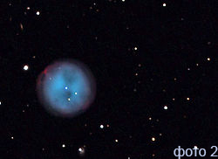
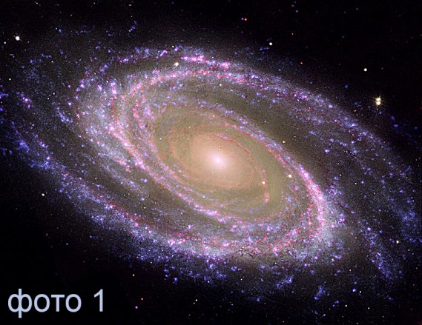

Відповідь. Фото 1 – галактика Боде, М 81 (1 бал); фото 2 – планетарна туманність Сова, М 97 (1 бал). Обʼєкти можна спостерігати в сузірї Великої Ведмедиці (0.5 бали).

Завдання 2 (10, 11 клас)

Назвіть обʼєкти на фотографіях. (1,5 бали)
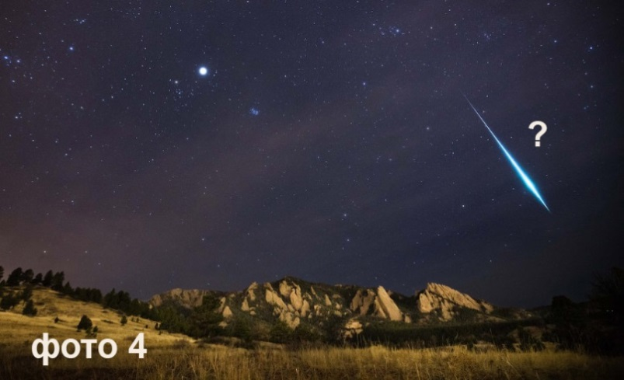
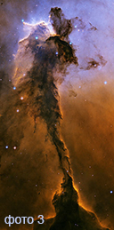

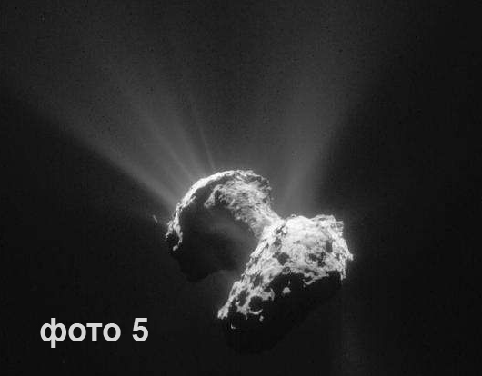

Відповідь. Фото 3 – туманність Орла, М 16 (0.5 бали); фото 4 – метеор
(0.5 бали); фото 5 – комета Чурюмова-Герасименко (0.5 бали).

Завдання 3 (10, 11 клас)
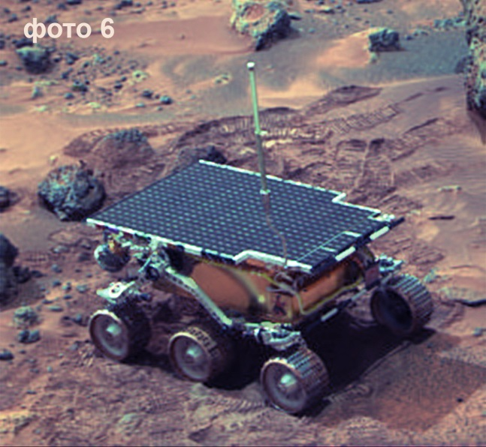
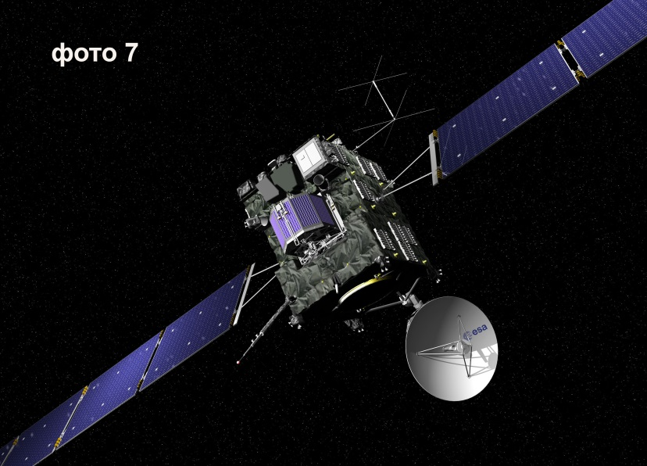
Які космічні апарати зображені на фото? Які обʼєкти вони досліджують? (2 бали)

Відповідь. 6 – марсохід, Марс (1 бал); 7 – космічний зонд «Розетта», комету 67P/Чурюмова-Герасименко (1 бал).

Завдання 4 (10, 11 клас)

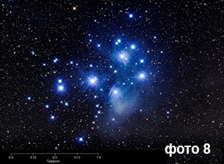
На фото 8 зображене зоряне скупчення Плеяди. Назвіть його номер в каталозі Мессьє.

Запитання 10 клас:
Чому зображення зірок мають ореол? (2 бали)

Запитання 11 клас:
Чому зображення зірок мають блакитний волокнистий ореол? (2 бали)

Відповідь. Зоряне скупчення Плеяди (Стожари) (М 45) перебуває в насиченій космічним пилом області міжзоряного простору. Світло зір розсіюється на крихітних частинках пилу. Ореол має блакитний колір, тому що частинки краще розсіюють світло синьої частини спектра, ніж червоної. Волокнистим світло виглядає тому, що частинки туманності нерівномірно розподілені в просторі й сконцентровані в двох шарах вздовж лінії спостереження Стожар.
Завдання 5 (10, 11 клас)

Чому час початку океанічних припливів кожний день зміщується приблизно на 50 хвилин? (1 бал)

Відповідь. Час океанічних припливів визначається положення Місяця на небі. Рухаючись по орбіті в сторону, протилежну до видимого обертання зоряного неба, Місяць кульмінує кожний день приблизно на 50 хвилин пізніше ніж у попередній день і завершує повний цикл за 29,5 доби. На такий же час зміщується й час настання припливів.

Завдання 6 (10, 11 клас)

Аматори-астрономи вирішили визначити відстань між містами Шостка ($φ={51}^{0}{51}^{'}$, $λ={33}^{0}{28}^{'}$) та Охтирка ($φ={50}^{0}{19}^{'}$, $λ={34}^{0}{54}^{'}$). 23 вересня 2015 року ополудні вони виміряли висоту Сонця над горизонтом у цих містах. Аматори з якого міста раніше закінчили спостереження? Яка відстань між містами? (7 балів)

Відповідь. Ополудні, тобто в 12.00 за місцевим часом, Сонце знаходиться у верхній кульмінації на південь від зеніту. Висоту світила над горизонтом у верхній кульмінації визначається за формулою: , де φ – географічна широта місця спостереження, δ – схилення світила. Як відомо, 23 вересня – дата близька до дня осіннього рівнодення, коли Сонце знаходиться на небесному екваторі і його схилення дорівнює δ = 0. Отже,
$h_{Шостка}={90}^{0}-{51}^{0}{51}^{'}={38}^{0}{09}^{'}$; $h_{Охтирка}={90}^{0}-{50}^{0}{19}^{'}={39}^{0}{41}^{'}$. (4 бали).
Аматори з міста Охтирки раніше закінчать спостереження, оскільки полудень у м. Охтирка наступить раніше, ніж у м. Шостка. Різниця між довготою міст $∆λ=λ_{Охтирка}-λ_{Шостка}={34}^{0}{54}^{'}-{33}^{0}{28}^{'}=1^{0}{26}^{'}$. Час запізнення можна визначити, якщо врахувати, що за 1 годину Земля обертається на ${15}^{0}$. Тоді $t=\frac{60 хв∙1^{0}{26}^{'}}{{15}^{0}}=\frac{60 хв∙{86}^{'}}{{15}^{0}∙{60}^{'}}≈$ 5,7 хв.
Оскільки міста розміщуються практично на одному меридіані, то відстань між ними можна визначити як добуток довжини дуги меридіана в 1ʹ на різницю широт:
$l=\frac{2πR_{Землі}}{{360}^{0}·{60}^{'}}\left(φ_{Шостка}-φ_{Охтирка}\right)=\frac{2∙3,14∙6400 км}{{360}^{0}·{60}^{'}}\left({51}^{0}{51}^{'}-{50}^{0}{19}^{'}\right)≈$171,2 км.

Завдання 7 (10, 11 клас)

У березні 2004 року Європейське космічне агенство запустило апарат «Розетта» для дослідження комети Чурюмова-Герасименко. Здійснивши чотири гравітаційні маневри поблизу Землі та Марса, станція вийшла на обріту, близьку до орбіти комети. На початку серпня 2014 року станція наблизилась до ядра комети на відстань 100 км і почала обертатися навколо нього. В середині листопада з нього стартував посадковий модуль, який закріпився на поверхні комети. Місія Розети здійснювалася до серпня 2015 року. Орбіта комети мала велику піввісь
3.51 а.о. та ексцентриситет 0.63. На яку відстань наблизиться комета до Сонця? Комета проходила перигелій 28 лютого 2009 року. Коли вона проходила його в наступний раз. (6 балів)

Відповідь. Визначення перигелійної відстані комети:
q = a(1-e)= 3.51(1-0.63) = 1.30 a.e. (2 бали)
За ІІІ законом Кеплера $T^{2}=a^{3}$ період руху комети
$T=\sqrt{a^{3}}=\sqrt{{(3.51)}^{3}}=6.58 ·365.25 доби=2403 доби$. (2 бали)
Рік проходження перигелія: 2009.(17) + 6.(58) = 2015.(73). В інтервалі від 2009 до 2015 один рік високосний, тому 2403=366+365∙5+212. Отже в перигелії комета перебувала 28 вересня 2015 року. (1 бал)

Завдання 8 (11 клас)

Компоненти подвійної зорі мають видимі зоряні величини $m_{1}=+1^{m}$, $m_{2}=+2^{m}$. Обчисліть видиму зоряну величину $m$ подвійної системи зір.
(6 балів)

Відповідь. Освітленості зір $E_{1}=E_{0}·{2,215}^{-m_{1}}$, $E_{2}=E_{0}·{2,215}^{-m_{2}}$, де $E_{0}$ – освітленість зорі, в якої зоряна величина дорівнює 0. Тоді $E_{1}+E_{2}=E_{0}·{2,215}^{-m}$ або ${2,215}^{m}=1,7967$. Звідси $m=\frac{0,2546}{\lg{2,512}}=0,6365.$

Завдання 8 (11 клас)

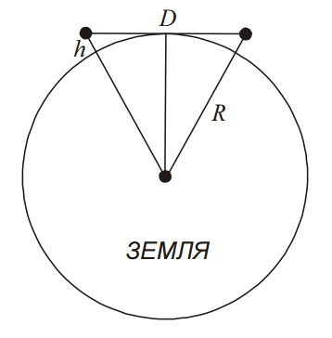
Стародавня цивілізація побудувала на Землі систему сигнальних башт висотою 30 метрів. З верхньої площадки кожної башти було видно верхню площадку двох найближчих башт. Запалюючи вогонь, можна було швидко передавати інформацію про небезпеку на значні відстані. За який найменший час таку інформацію можна було поширити по всій земній кулі, якщо час реакції солдата на башті, який запалює вогонь, дорівнює 10 секунд? Ослабленням світла атмосферою, рефракцією та рельєфом Землі знехтувати. (6 балів)

Відповідь.
Визначимо максимальну відстань між двома найближчими баштами, з вершини однієї з яких можна побачити вершину другої.
Врахуємо, що висота башти $h$ значно менша за радіус Землі $R$. Тоді $D=2\sqrt{{(R+h)}^{2}-R^{2}}≈2\sqrt{2Rh}=39.1 км$.
Через час $t=10 с$ на сусідній башті загориться сигнальний вогонь. Отже швидкість поширення сигналу $v=3.91 \frac{км}{с}$.
Нехай усі башти розміщуються на одному великому крузі. Інформація пошириться по всій земній кулі в той момент, коли вогонь побачать на башті, яка розміщуватиметься на протилежній стороні Землі. Час поширення - $T=\frac{πR}{v}=\frac{3.14∙6400 км}{3.91 \frac{км}{с}}≈5100 с$ або 1.4 години.

Завдання 9 (10, 11 клас)

На скільки градусів сонячна пляма, розташована поблизу екватора (період обертання дорівнює 25 діб) за один оберт обжене другу пляму, яка розміщується на широті 30 градусів (період – 26,3 доби). (5 балів)
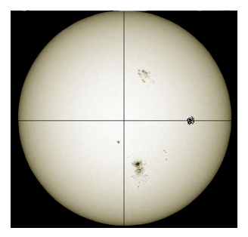

Відповідь. Нехай обидві плями розташовуються на центральному меридіані Сонця, тобто лінії, яка зʼєднує полюси та проходить через видимий центр Сонця. Пляма, яка має більшу широту та обертається повільніше, через 26,3 доби знову опиниться на центральному меридіані. Тоді пляма на екваторі обжене першу на дугу, через яку вона пройде ще через 1,3 доби. За 1,3 доби екваторіальна пляма пройде дугу $\frac{{360}^{0}}{25 діб}·1,3 доби={18,7}^{0}$
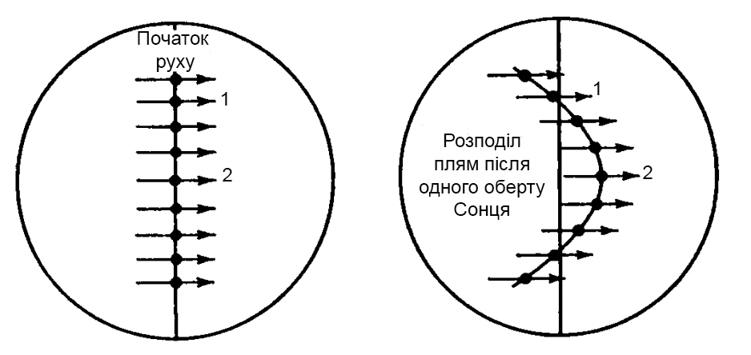

Завдання 10 (10, 11 клас)

Позначте та назвіть сузірʼя, які видно в Північній частині зоряного неба 6 грудня 2015 року о 20.00. Знімок нічного неба інвертовано. Чорні крапки – це зорі. (5 балів)

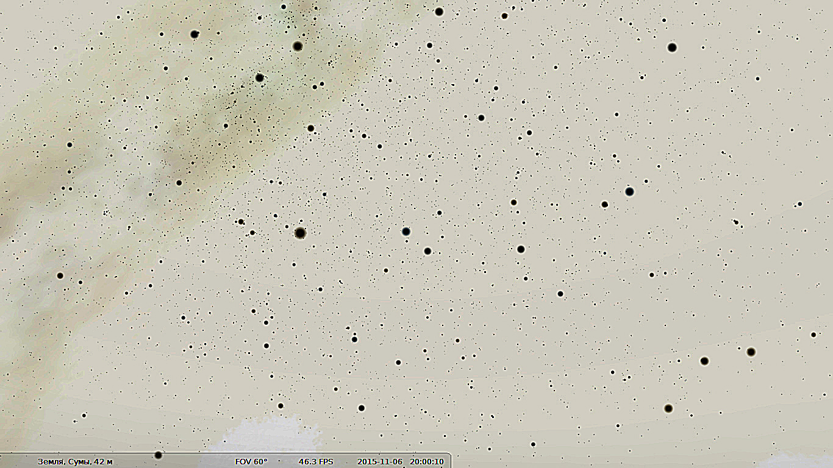

Відповідь.

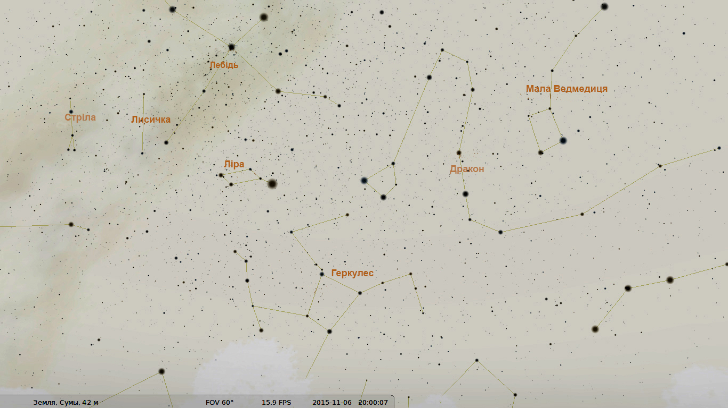

Рекомендації: Для максимальної кількості балів учень повинен позначити такі сузіря: Мала Ведмедиця, Дракон, Лебідь, Геркулес, Ліра.
- ІІІ етап Всеукраїнської олімпіади з астрономії
в 2015 – 2016 навчальному році

  - Склад журі

Голова журі:
Кравченко Володимир Олексійович, доцент кафедри фізики та методики навчання фізики Сумського державного педагогічного університету ім. А.С. Макаренко, кандидат фізико-математичних наук.

Заступник голови журі:
Каленик Михайло Вікторович, доцент кафедри фізики та методики навчання фізики Сумського державного педагогічного університету ім. А.С. Макаренко, кандидат педагогічних наук.

Секретар:
Карпуша Валентина Михайлівна, методист фізики та астрономії Сумського обласного інституту післядипломної педагогічної освіти.

Член журі:
Шкурдода Юрій Олексійович, доцент кафедри фізики та методики навчання фізики Сумського державного педагогічного університету ім. А.С. Макаренко, кандидат фізико-математичних наук.

Експерт-консультант:
Хурсенко Світлана Миколаївна, доцент кафедри електротехнічних систем в АПК та фізики Сумського аграрного національного університету, кандидат фізико-математичних наук.

  - Завдання та розв’язки
ІІІ етапу Всеукраїнської учнівської олімпіади з астрономії
в 2015 – 2016 навчальному році

3.2.1. Віртуальні спостереження
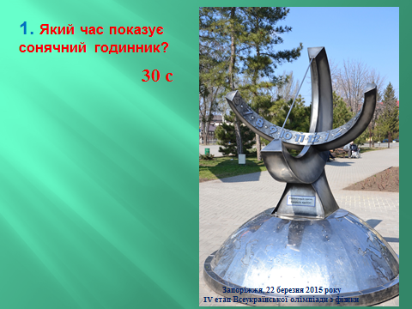
Відповідь. 12 годин.

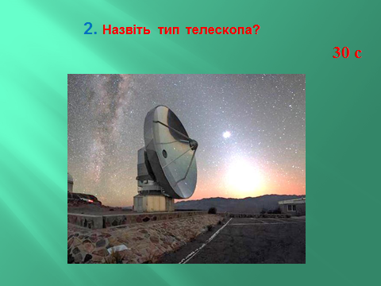
Відповідь. Радіотелескоп.
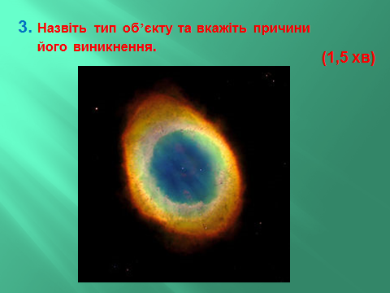
Відповідь. На фото зображена туманність, яка відноситься до типу пилових туманностей. Пилові туманності утворюються з речовини оболонок, скинутих червоним гігантом.

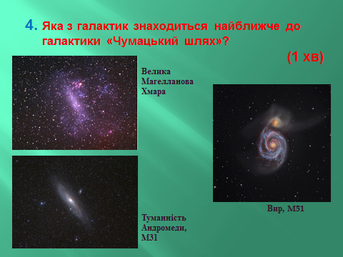
Відповідь. Найближче до галактики «Чумацький шлях» знаходиться галактика «Велика Магелланова Хмара», відстань до якої близько 50 кілопарсек. Відстань до галактики «Туманність Андромеди» (М 31) – 722 кілопарсека або 2,52 млн. світлових роки; до галактики «Вир» (М51) з сузірʼя «Гончі пси» - 37 млн світлових років.

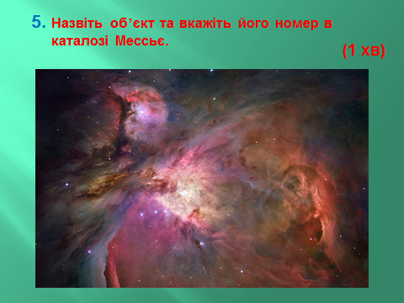
Відповідь. Туманність Оріона, М42.

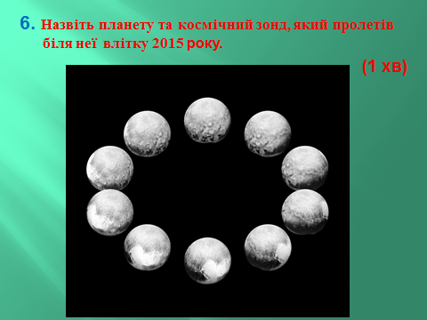
Відповідь. Планета Плутон; космічний зонд «Нові Горизонти».
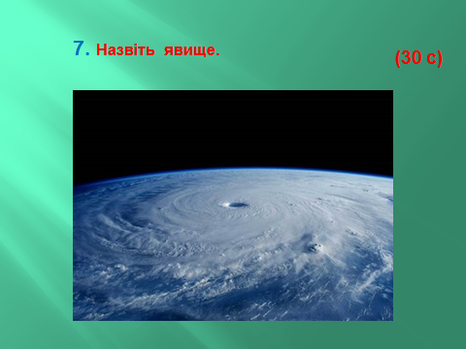
Відповідь. Циклон (тайфун, вихор).

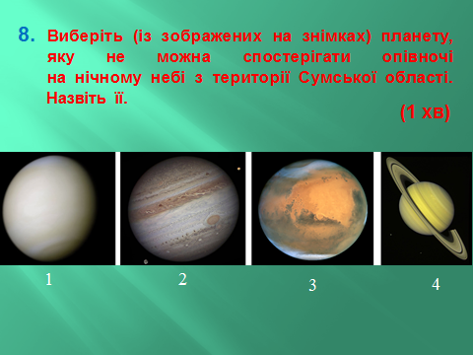
Відповідь.1, Венера.
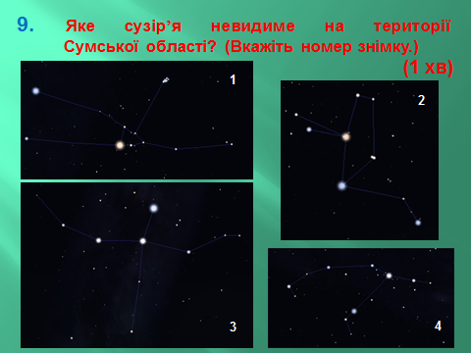
Відповідь. 2.

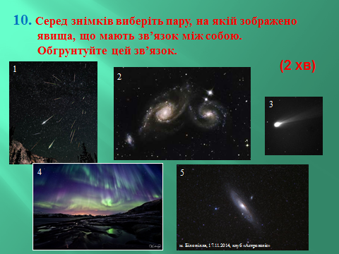
Відповідь. На знімках зображені: 1 – метеорний потік; 2 – злиття галактик;
3 – комета; 4 – полярне сяйво; 5 – спіральна галактика.
2 явища, які мають зв'язок між собою, зображені на фото 1 та 3. Метеорний потік виникає в результаті проходження Землі через шлейф частинок, які випаровуються з тіла комети та утворюють її хвіст.

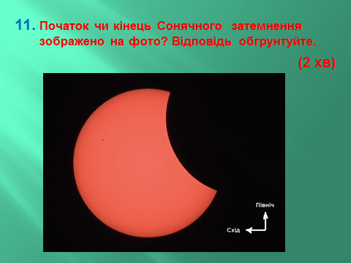
Відповідь. Земля обертається навколо власної осі в напрямку з заходу на схід (проти руху годинникової стрілки). Нам здається, що Сонце та Місяць рухаються по небу зі сходу на захід (за рухом годинникової стрілки). Місяць обертається навколо Землі в напрямку проти руху годинникової стрілки, тобто з Заходу на Схід, тому затемнення починається з Західної частини Сонця і завершується на східній (для спостерігача з Землі). Враховуючи напрямки, вказані на зображенні, це початок сонячного затемнення.
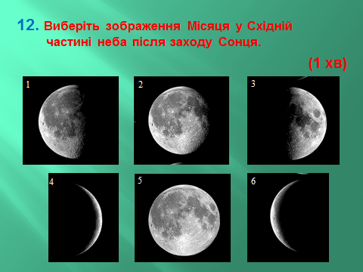
Відповідь. 5, повний Місяць.

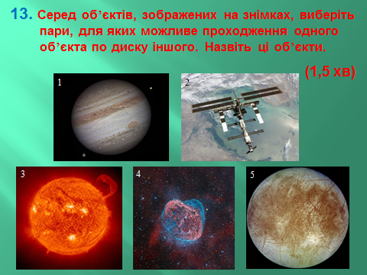
Відповідь. На знімках зображені: 1 – Юпітер; 2 – міжнародна космічна станція; 3 – Сонце; 4 – туманність NGC 6888; 5 – супутник Юпітера Європа.
Серед даних обʼєктів можливі проходження міжнародної космічної станції по диску Сонця та Європи по диску Юпітера (пари 2-3 та 5-1).
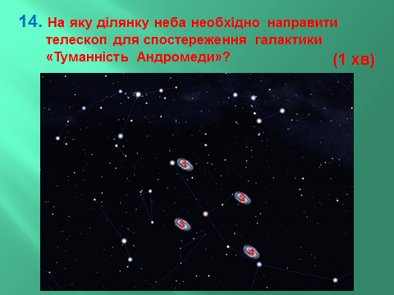
Відповідь. Положення 2.

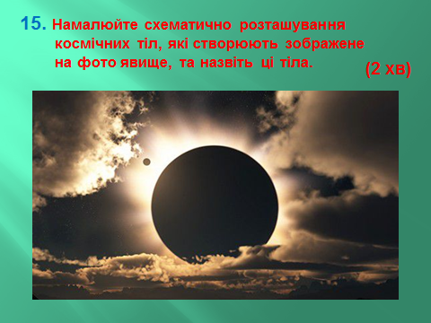
Відповідь. На фото зображене сонячне затемнення та Венера.
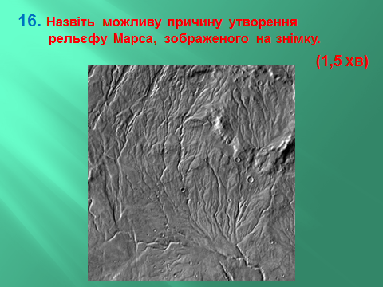
Відповідь. На знімку зображені долини з руслами річок, які могли утворитися при протіканні невеликих обʼємів води.

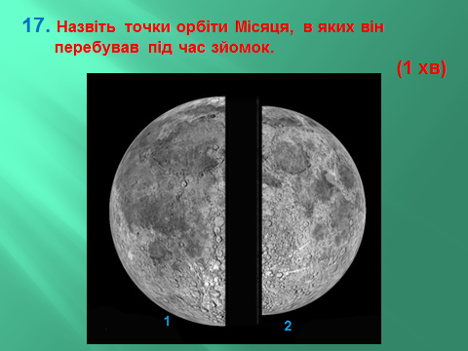
Відповідь. 1 – перигей, 2 – апогей.
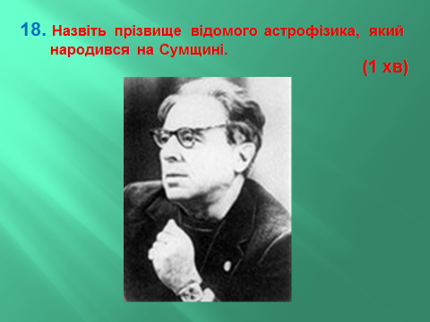
Відповідь. Шкловський Йосип Самуїлович (18 липня 1916 – 3 березня 1985) народився в м. Глухів Сумської області.

3.2.2. Практичний тур

З космосу сфотографували Землю та Місяць.
- У скільки разів на знімку видимий кутовий розмір Землі більший за кутовий видимий розмір Місяця?
- На якій відстані від Землі була зроблена фотографія?
- У якій фазі перебуває Місяць для спостерігача, який знаходиться на Землі?
- Намалюйте схему, на якій покажіть взаємне розташування Землі, Місяця, Сонця та місця зйомки. Врахуйте масштаб. Поясніть схему.
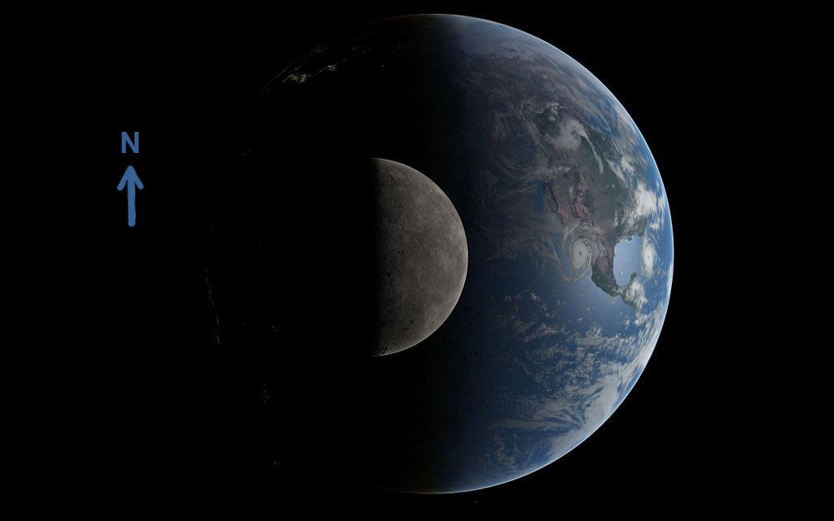

Довідкові дані: радіус Землі – 6371 км; радіус Місяця – 1738 км; відстань від Землі до Місяця – 384 401 км.

Розвʼязок

1. За допомогою лінійки вимірюємо діаметри зображень Місяця та Землі. Отримуємо $d_{М}=39 мм$, $d_{З}=93 мм$.
Оскільки Місяць і Землю фотографують одночасно в одному напрямку, то розмір обох тіл на знімку пропорційний їх видимому кутовому розміру ($δ_{М}$ та $δ_{З}$) з місця спостереження. Тому $\frac{δ_{З}}{δ_{М}}=\frac{d_{З}}{d_{М}}≈2,4$, тобто кутовий розмір Землі в 2,4 рази більший за розмір Місяця з місця зйомки.

2. Позначимо $r_{ЗМ}$ – відстань між центрами Землі та Місяця; $X$ – відстань від центра Землі до місця зйомки. Із зображення видно, що Місяць знаходиться між Землею і місцем зйомки, тому відстань від Місяця до місця зйомки $r= X-r_{ЗМ}$.
Видимі кутові розміри для обох тіл: $δ_{З}=\frac{D_{З}}{X}$ і $δ_{М}=\frac{D_{М}}{X-r_{ЗМ}}$, де $D_{З}$, $D_{М}$ – дійсні розміри Землі та Місяця. Звідси $\frac{δ_{З}}{δ_{М}}=\frac{D_{З}}{D_{М}}∙\frac{X-r_{ЗМ}}{X}$;
$X=\frac{r_{ЗМ}}{1-\frac{δ_{З}}{δ_{М}}∙\frac{D_{М}}{D_{З}}}$.
Врахуємо результат, отриманий в завданні 1. $X=11 млн км$.

3. З фото видно, що Сонце освітлює половину дисків Землі та Місяця, тому пряма, що зʼєднує місце спостереження з Місяцем та Землею утворює прямий кут з напрямком Земля-Сонце. Спостерігач на Землі бачить Місяць також освітленим наполовину. Отже, Місяць повинен бути в фазі першої або останньої чверті. Враховуючи напрям на північ та те, що Місяць на знімку освітлений з правого боку, для земного спостерігача, який знаходиться в північній півкулі, Місяць буде освітлений з лівого боку. Тому Місяць знаходиться близько до останньої чверті.

4. У результаті розрахунків отримали відстань $X$ приблизно в
3 рази більшою, ніж відстань від Землі до Місяця. На схемі розмістимо Землю, Місяць та місце спостереження на одній прямій. Враховуючи масштаб, відрізок, який сполучає Землю та місце спостереження, буде в 3 рази довшим, ніж відрізок, що сполучає Землю та Місяць. Оскільки напрям «місце спостереження-Місяць-Земля» перпендикулярний до напряму «Земля-Сонце», то сонячні промені утворюють прямий кут з лінією «Земля-Місяць».
Земля
Місяць
місце
спостереження
сонячні
промені

3.2.3. Теоретичний тур

Завдання 1 (10, 11 клас)

Коли – влітку чи взимку – повний Місяць піднімається вище над горизонтом? Відповідь обґрунтуйте.
Розв’язок
Повний Місяць завжди знаходиться в діаметрально протилежній точці по відношенню до Сонця і спостерігається всю ніч. Максимальна його висота буде опівночі, коли Сонце в нижній кульмінації. Влітку Сонце високо над горизонтом і неглибоко під горизонтом вночі, тому Місяць вночі буде підніматися низько. Навпаки, взимку висота Сонця над горизонтом менша і воно глибше заходить під горизонт вночі, а, отже, повний Місяць буде над горизонтом вночі вище.
Відповідь. Взимку.

Завдання 2 (10, 11 клас)

Що триває довше на Північному полюсі – полярний день чи полярна ніч? Відповідь поясніть.
Розв’язок
Якщо розглядати Сонце як точку, то моментом початку полярного дня на Північному полюсі було б проходження Сонця через точку весняного рівнодення, а моментом закінчення – проходження через точку осіннього рівнодення. В цей період схилення центра Сонця $δ_{⨀}>0$, а, отже, Сонце буде на полюсі світилом, що не заходить (оскільки при цьому $δ_{⨀}>90°-φ$). Цьому проміжку часу відповідає половина великого кола екліптики.
Однак днем ми називаємо період, коли над горизонтом видимою є хоча б частина сонячного диска, а не його центр. Тому Сонце сходить раніше і заходить пізніше, ніж центр сонячного диску з’являється над горизонтом чи ховається під горизонт. За рахунок цього тривалість полярного дня буде більшою. Крім цього, атмосферна рефракція за рахунок заломлення променів у атмосфері збільшує видиму висоту світила, а, отже, момент сходу Сонця спостерігається раніше, а момент заходу пізніше, ніж край диска знаходитиметься на горизонті. Ці причини призводять до збільшення тривалості полярного дня порівняно з полярною ніччю на обох полюсах.
На Північному полюсі полярний день триває більше ще з однієї причини. За рахунок еліптичності орбіти влітку Земля знаходиться найдалі від Сонця (в афелії). У відповідності з другим законом Кеплера вона рухається в цей час повільніше, ніж взимку поблизу перигелію. Отже, і Сонце по екліптиці в цей час рухається повільніше. Тому половину екліптики від точки весняного рівнодення до точки осіннього воно проходить за більший час, ніж іншу її половину, а полярний день буде більшим за полярну ніч. (На Північному полюсі тривалість полярного дня складає близько 186 діб)
Відповідь. Полярний день.
Завдання 3 (10, 11 клас)

Штучний супутник Землі обертається навколо планети по еліптичній орбіті. В точці перигею його швидкість дорівнює другій космічній швидкості для точки апогею. Знайти ексцентриситет орбіти супутника.
Розв’язок
Запишемо апогейну відстань через ексцентриситет орбіти е і велику піввісь орбіти:
$$Q=a(1+e)$$
Друга космічна швидкість для точки апогею (на відстані Q від центра Землі) може бути обчислена за формулою:
$v_{IIQ}=\sqrt{\frac{{2GM}_{⊕}}{Q}}=\sqrt{\frac{{2GM}_{⊕}}{a(1+e)}}$ .
За умовою, таку швидкість супутник має в точці перигею: $v_{q}{=v}_{IIQ}$. Враховуючи, що швидкість в перигеї дорівнює $v_{q}=\sqrt{\frac{{GM}_{⊕}(1+e)}{a(1-e)}}$ , одержимо:
$$\sqrt{\frac{{GM}_{⊕}(1+e)}{a(1-e)}}=\sqrt{\frac{{2GM}_{⊕}}{a(1+e)}}$$

$$\sqrt{\frac{1+e}{1-e}}=\sqrt{\frac{2}{1+e}}$$

$$\frac{1+e}{1-e}=\frac{2}{1+e}$$

$${(1+e)}^{2}=2-2e$$

$${1+2e+e}^{2}=2-2e$$

$$e^{2}+4e-1=0$$

$$D=4^{2}-4∙1⋅\left(-1\right)=20$$

$$e_{1,2}=\frac{-4±\sqrt{20}}{2}=-2±\sqrt{5}$$
Відкидаючи від’ємний корінь, знаходимо: $e=-2+\sqrt{5}≈0,24$.
Відповідь. $e=0,24$.

Завдання 4 (10, 11 клас)

Скільки часу пройшло від сполучення до протистояння планети, якщо її блиск для земного спостерігача за цей час збільшився на 0,85^{m}? Орбіту планети вважати коловою і такою, що лежить в площині екліптики.
Розв’язок
Відстань від Землі до планети у сполученні r₁=a+a₀, у протистоянні
r₂=a–a₀. Відношення потоків світла від планети
$$\frac{E_{2}}{E_{1}}=\frac{r_{1}^{2}}{r_{2}^{2}}={2,512}^{(m_{1}-m_{2})}={2,512}^{Δm}$$

$$\frac{{(a+a_{0})}^{2}}{{(a-a_{0})}^{2}}={2,512}^{Δm}$$

$$\frac{a+a_{0}}{a-a_{0}}={2,512}^{\frac{Δm}{2}}$$

Звідки $a+a_{0}={2,512}^{\frac{Δm}{2}}(a-a_{0})$,

$a_{0}(1+{2,512}^{\frac{Δm}{2}})=({2,512}^{\frac{Δm}{2}}-1)a$,

${a=a}_{0}\frac{{2,512}^{\frac{Δm}{2}}+1}{{2,512}^{\frac{Δm}{2}}-1}$.
За третім законом Кеплера знаходимо сидеричний період обертання планети: $\frac{T^{2}}{T_{0}^{2}}=\frac{a^{3}}{a_{0}^{3}}$ .
Звідки $T=T_{0}\sqrt{{\left(\frac{a}{a_{0}}\right)}^{3}}=T_{0}\sqrt{{\left(\frac{{2,512}^{\frac{Δm}{2}}+1}{{2,512}^{\frac{Δm}{2}}-1}\right)}^{3}}≈11,77T_{0}$.
Проміжок часу t від сполучення до протистояння складає половину синодичного періоду обертання, тоді
$\frac{1}{S}=\frac{1}{2t}=\frac{1}{T_{0}}-\frac{1}{T}=\frac{T-T_{0}}{TT_{0}}$.
Приймаючи Т₀=1 рік, одержимо:
$$t=\frac{TT_{0}}{2(T-T_{0})}=\frac{11,77∙1}{2∙(11,77-1)}≈0,546 року≈200 діб$$
Відповідь. 200 діб.

Завдання 5 (10, 11 клас)

У сузір'ї Оріона, на відстані 120 світлових років від нас, земні астрономи виявили зірку, за всіма параметрами аналогічну Сонцю. Цивілізація "зелених чоловічків", що живе на одній з планет, яка обертається довкола тієї зірки, також зацікавилася нашим Сонцем. Вимірювання паралакса нашого Сонця, виконані астрономами тієї цивілізації (згідно з їх класичними правилами вимірювання паралакса), дали результат 0,039". Знайти тривалість року у зелених чоловічків.
Розв’язок
Паралакс Сонця, визначений зеленими чоловічками, пов’язаний з відстанню (у парсеках) від Сонця до їх зорі класичним співвідношенням: $r=\frac{a}{π}$, де $a$ – велика піввісь орбіти планети (а.о.), $π$ – паралактичний кут
(у кутових секундах).
Звідси велика піввісь орбіти планети «зелених чоловічків» дорівнює $a=rπ$. Оскільки 1 пс=3,26 св. року, відстань до зорі $r=\frac{120}{3,26}≈36,8 пс$.
Тоді $a=36,8∙0,039≈1,44 а.о.$
Використовуючи узагальнений третій закон Кеплера для руху Землі навколо Сонця і планети «зелених чоловічків» навколо їх зірки, одержимо: $\frac{T_{0}^{2}M_{⨀}}{a_{0}^{3}}=\frac{4π^{2}}{G}=\frac{T^{2}M}{a^{3}}$, де М_{ʘ} – маса Сонця, М – маса зорі.
Оскільки за умовою зоря за всіма параметрами аналогічна Сонцю, її маса М=М_{ʘ}. Тоді для сидеричного періоду обертання планети «зелених чоловічків» маємо: $\frac{T_{0}^{2}}{a_{0}^{3}}=\frac{T^{2}}{a^{3}}$,
$$T=T_{0}\sqrt{\frac{a^{3}}{a_{0}^{3}}}=1 рік∙\sqrt{\frac{{1,44}^{3}}{1^{3}}}≈1,72 року$$
Відповідь. Тривалість року у «зелених чоловічків» 1,72 року.

Завдання 6 (10, 11 клас)

«Летюча зірка Барнарда» має рекордно великий власний рух (10,4" на рік). Променева швидкість зорі –106,8 км/с. Паралакс зірки дорівнює 0,55", її видима зоряна величина 9,6^{m}. Визначте час, через який зоря буде найближче до Сонця, та її зоряну величину у цей момент.
Розв’язок
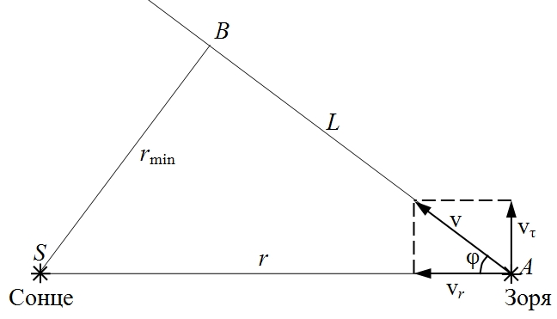
За власним рухом зорі μ за рік та паралаксом π знаходимо складову швидкості поперек променя зору (тангенціальну швидкість):
$v_{τ}=4,74\frac{μ}{π}\frac{км}{с}=4,74∙\frac{10,4}{0,55}\frac{км}{с}≈89,6\frac{км}{с}$.
Повна швидкість зорі в просторі може бути визначена за двома її взаємно перпендикулярними складовими $v_{τ}$ та $v_{r}$:
$v=\sqrt{v_{τ}^{2}+v_{r}^{2}}=\sqrt{{89,6}^{2}+{(-106,8)}^{2}}≈139,4\frac{км}{с}$.
З векторного трикутника знаходимо кут, який утворює з напрямком на зорю її швидкість: $sinφ=\frac{v_{τ}}{v}$, $cosφ=\frac{v_{r}}{v}$.
Щоб знайти положення зорі в момент, коли вона найближче (точка В), опускаємо перпендикуляр з точки S на напрямок, вздовж якого рухається зоря.
Відстань до зорі зараз $r=\frac{1}{π}=\frac{1}{0,55}≈1,82 пс$.
З прямокутного трикутника SAB знаходимо:
мінімальну відстань до зорі: $r_{min}=SB=r∙sinφ=r∙\frac{v_{τ}}{v}=1,82∙\frac{89,6}{139,4}≈1,17 пс$;
відстань, яку пройде зоря до моменту зближення: $L=AB=r∙cosφ=r∙\frac{{|v}_{r}|}{v}$.
Час руху зорі до моменту найбільшого зближення:
$$t=\frac{L}{v}=\frac{{r|v}_{r}|}{v^{2}}=1,82∙3,08∙{10}^{13}км∙\frac{106,8\frac{км}{с}}{\frac{{139,4}^{2}{км}^{2}}{с^{2}}}≈3,08∙{10}^{11} с≈9,8 тис. років$$
Освітленість, створювана зорею на Землі, при цьому зміниться в $\frac{E}{E_{0}}=\frac{r^{2}}{r_{min}^{2}}$ раз. За формулою Погсона
$m_{max}-m=-2,5lg\frac{E}{E_{0}}=-2,5lg\frac{r^{2}}{r_{min}^{2}}=-5lg\frac{r}{r_{min}}$,

$m_{max}=m-5lg\frac{r}{r_{min}}={9,6}^{m}-5lg\frac{1,82}{1,17}≈{8,6}^{m}$.
Відповідь. Зоря буде найближче до Сонця через 9,8 тис. років, її зоряна величина складатиме 8,6^{m}.

Завдання 7 (10, 11 клас)

Визначити тривалість доби на планеті, радіус якої удвічі менший за радіус Землі, маса у вісім разів менша за масу Землі, а пружинні ваги на екваторі показують вагу на 1% меншу, ніж на полюсі.
Розв’язок
Для знаходження тривалості доби на планеті (тобто періоду обертання навколо власної осі) $T=\frac{2π}{ω}$ (ω – кутова швидкість обертання планети), запишемо другий закон Ньютона для тіла масою m, що знаходиться на екваторі планети. За умовою, рівнодійна сили тяжіння та реакції опори (величина останньої і є вага) складає на екваторі 1% або 0,01 від сили тяжіння на полюсі (де немає нормального прискорення і рівнодійна дорівнює нулю). Рівнодійна надає тілу доцентрового прискорення в процесі руху по колу при обертанні планети:
$ma_{доц}=F_{т}-N=0.01F_{т}$,

$mω^{2}R=0,01∙G\frac{M_{x}m}{R^{2}}=0,01∙G\frac{M_{З}m}{8∙{\left(\frac{R_{З}}{2}\right)}^{2}}=0,01∙G\frac{M_{З}m}{2R_{З}^{2}}=\frac{1}{2}0,01∙mg_{З}$.

Звідки $ω^{2}=\frac{0,01∙g_{З}}{2R}=\frac{0,01∙g_{З}}{2∙\left(\frac{R_{З}}{2}\right)}=\frac{0,01∙g_{З}}{R_{З}}.$
У рівняннях М_{З} – маса Землі, G – гравітаційна стала, R = R_{З}/2 – радіус планети. З кутової швидкості обертання знаходимо її період:
$$T=\frac{2π}{ω}=2π\sqrt{\frac{R_{З}}{0,01∙g_{З}}}=2π\sqrt{\frac{6,37∙{10}^{6}м}{0,01∙9,8\frac{м}{с^{2}}}}≈50600 с≈14 год≈≈0,59 земн. доби$$

Відповідь. 0,59 земної доби.

Завдання 8 (10 клас)

Внутрішня планета A і зовнішня планета B при спостереженні із Землі мають однаковий синодичний період S. Чому дорівнює синодичний період планети A при спостереженні з планети B?
Розв’язок
Позначимо періоди обертання Землі і планет A, B навколо Сонця через T, T_{A} і T_{B} відповідно. Запишемо вирази для синодичного періоду кожної з планет:
$\frac{1}{S}=\frac{1}{T_{A}}-\frac{1}{T}$,

$\frac{1}{S}=\frac{1}{T}-\frac{1}{T_{B}}$.
Додавши ці рівності, одержимо:
$\frac{1}{S}+\frac{1}{S}=\frac{1}{T_{A}}-\frac{1}{T}+\frac{1}{T}-\frac{1}{T_{B}}$,

$\frac{2}{S}=\frac{1}{T_{A}}-\frac{1}{T_{B}}$.
Права частина цієї рівності дає синодичний період планети А при спостереженні з В: $\frac{1}{S_{AB}}=\frac{1}{T_{A}}-\frac{1}{T_{B}}$. Звідси слідує, що $S_{AB}=\frac{S}{2}$.
Відповідь. Синодичний період планети A при спостереженні з планети B складає S/2.

Завдання 8 (11 клас)

Подвійна зоря складається з блакитної зорі з температурою поверхні 30 000 К і блиском 0^{m} та червоної зорі з температурою 3 000К і блиском 5^{m}. Як відносяться радіуси цих зір?
Розв’язок
Позначимо Т₁=30 000К – температура першої зорі, Т₂=3 000К – температура другої. Оскільки за умовою задачі зорі утворюють єдину гравітаційну систему, вони знаходяться від земного спостерігача практично на однаковій віддалі, а, значить, їх світності пропорційні видимим блискам:
$\frac{L_{1}}{L_{2}}=\frac{E_{1}}{E_{2}}$.
З формули Погсона знаходимо: $\frac{E_{1}}{E_{2}}={2,512}^{m_{2}-m_{1}}={2,512}^{5-0}=100$, (такий же результат можна отримати, згадавши, що різниці в 5 зоряних величин відповідає зміна освітленості в 100 разів). Отже, і для світностей зір маємо $\frac{L_{1}}{L_{2}}=100$.
Світність пов’язана з температурою та радіусом зорі співвідношенням: $L=σT^{4}S=4πR^{2}σT^{4}$, де $S=4πR^{2}$ – площа поверхні зорі, $ε=σT^{4}$– потужність, що випромінюється з одиниці поверхні зорі (закон Стефана–Больцмана, зорю вважаємо чорним тілом).
Тоді $\frac{L_{1}}{L_{2}}=\frac{4πR_{1}^{2}σT_{1}^{4}}{4πR_{2}^{2}σT_{2}^{4}}=\frac{R_{1}^{2}T_{1}^{4}}{R_{2}^{2}T_{2}^{4}}$,

$\frac{R_{1}^{2}}{R_{2}^{2}}=\frac{L_{1}T_{2}^{4}}{L_{2}T_{1}^{4}}$,

$\frac{R_{1}}{R_{2}}=\sqrt{\frac{L_{1}T_{2}^{4}}{L_{2}T_{1}^{4}}}=\frac{T_{2}^{2}}{T_{1}^{2}}∙\sqrt{\frac{L_{1}}{L_{2}}}={\left(\frac{T_{1}}{T_{2}}\right)}^{2}∙\sqrt{\frac{L_{1}}{L_{2}}}={\left(\frac{3000}{30000}\right)}^{2}∙\sqrt{100}=\frac{1}{100}∙10=\frac{1}{10}$.

Тобто радіус другої зорі в 10 разів більший.
Відповідь. $\frac{R_{1}}{R_{2}}=\frac{1}{10}$.

- Аналітичний звіт
про проведення ІІІ етапу Всеукраїнської олімпіади з астрономії
в 2015 – 2016 навчальному році

Відповідно до Положення про Всеукраїнські учнівські олімпіади з базових дисциплін та згідно наказу Департаменту освіти і науки Сумської обласної державної адміністрації від 26.11.2015 № 714-ОД «Про проведення ІІІ етапу Всеукраїнських учнівських олімпіад та участь команд учнів Сумської області у ІV етапі Всеукраїнських учнівських олімпіад у
2015 – 2016 навчальному році» 17-18 січня 2016 року проведена олімпіада з астрономії серед учнів 10 та 11 класів.
Олімпіада проводилася на базі Сумського обласного інституту післядипломної педагогічної освіти. У закладі було створено належні умови для організації і проведення олімпіади. Олімпіада відбулася без порушення умов її проведення.
Представили учасників олімпіади Конотопський, Кролевецький, Сумський та Тростянецький райони, міста Глухів, Конотоп, Ромни, Шостка, Суми та Державний ліцей-інтернат з посиленою військово-фізичною підготовкою «Кадетський корпус» імені І.Г. Харитоненка.
У ІІІ етапі олімпіади з астрономії брали участь 14 учнів, що складає
49 % від квоти (29 учнів). З них учнів: 9-го класу –1; 10-го класу – 3; 11-го класу – 10. Учень 9-го класу виступав у змаганнях серед учнів 10-го класу.
Олімпіада з астрономії проводилася у два тури:
- спостережувальний та практичний (передбачали виконання завдань на розпізнавання астрономічних об’єктів та пояснення астрономічних явищ і їх закономірностей за слайдовими демонстраціями та завдання на застосування методів та засобів обробки результатів астрономічних досліджень, співвідношення результатів практичної діяльності з теорією);
- теоретичний (виконання задач, розв’язання яких базується на знаннях про закони руху небесних тіл, їх фізичну природу та охоплюють усі розділи курсу «Астрономії» відповідно до навчальних програм, затверджених Міністерством освіти і науки України).
Завдання були розроблені предметно-методичною комісією у складі 2-х осіб: Кравченко В.О. (голова журі ІІІ етапу Всеукраїнської олімпіади з астрономії), Карпуша В.М. (методист фізики Сумського ОІППО).
До складу журі увійшли 4 представники вищих навчальних закладів
м. Суми (1 викладач Сумського державного університету, 3 – Сумського державного педагогічного університету ім. А.С. Макаренка). З них: 1 – кандидат педагогічних наук, 3 – кандидати фізико-математичних наук.
З метою оцінювання завдань олімпіади журі розробило єдині критерії оцінювання до кожного завдання та шкалу оцінювання.
Найбільша кількість балів за правильно виконані завдання становила:
- спостережувального туру: 10 клас – 13,5 бали, 11 клас – 21,5 балів (від максимальної кількості 24 бали);
- теоретичного: 10 клас – 25,5 балів, 11 клас – 42,5 балів (від максимальної кількості 46 балів);
- практичного: 8,5 балів (від максимальної кількості 10 балів).
Середній бал виконання завдань:
- спостережувального туру склав 9,1 (10-й клас), 10,8 балів (11-й клас);
- теоретичного туру – 13,25 бали (10-й клас), 16,65 бали (11-й клас);
- практичного туру – 3 бали (10-й клас), 5,86 бали (11-й клас).
Аналіз виконаних робіт спостережувального туру олімпіади показав, що учні 10-11 класів легко розпізнають об’єкти Всесвіту (планети, сузірʼя, туманності), явища, зображені на фотознімках (циклони, затемнення Місяця), типи телескопів; визначають час за сонячним годинником.
4 питання туру були укладенні за матеріалом теми «Рух Місяця. Сонячні та місячні затемнення, частота і умови видимості». Більшість учнів розпізнали знімок з зображенням Місяця у східній частині неба після заходу Сонця, схематично показали розташування космічних тіл під час сонячного затемнення, але допустили помилки при обгрунтуванні початку місячного затемнення та неправильно назвали точки орбіти Місяця.
Найскладнішим було завдання 13, яке вимагало застосувати уміння передбачати астрономічні події.
Зацікавленість учнів сучасними подіями в галузі астрономії, встановлювали завдання 6 та 16. Відповіді на дані питання засвідчили, що
60 % учнів 11 класу та 25 % учнів 10 класу ознайомленні з основними дослідженнями 2015 року.
Завдання практичного туру ґрунтувалося на умінні обробляти результати спостережень за фотознімками. Аналіз виконаного завдання показав, що 100 % учасників 10-го класу та 70 % учасників 11 класу вміють вимірювати кутовий діаметр об’єктів, зображених на знімках, але учні 10 класу не змогли визначити відношення між ними та визначити відстань до Землі від місця зйомки. Визначення відстані до Землі від місця спостереження виявилося, також, складним для учнів 11 класу: лише 20 % учнів виконали дане завдання.
Фазу Місяця, видиму з Землі, визначили 70 % учасників 11-го класу та 75 % 10-го класу, але більшість з них не обгрунтували відповідь.
У цілому учасники правильно намалювали схему розташування спостерігача, Місяця та Землі, але не витримали масштаб.
Завдання теоретичного туру складалися з комбінованих задач, що охоплювали теми програми астрономії «Закони руху небесних тіл», «Зоряне небо та рухи світил», програми фізики 10-го класу – «Рівномірний рух по колу», «Динаміка».
Аналіз виконання завдань свідчить, що учні 10-го класу:
- не розуміють поняття «вага тіла»;
- знають: третій закон Кеплера, формули для розрахунку апогейної відстані планети, другої космічної швидкості, залежність прискорення вільного падіння від параметрів планети;
- не знають про звʼязок між тривалістю полярного дня та полярної ночі з положенням Землі на орбіті, формулу звʼязку синодичного та сидеричного періодів планети;
- допускають помилки при застосуванні формули Погсона, визначенні паралаксу зорі, розрахунку другої космічної швидкості в точках перигею та апогею.
Учні 11 класу:
- уміють застосовувати закон всесвітнього тяжіння та формули кінематики при рівномірному русі по колу;
- не знають закон Стефана-Больцмана;
- не розуміють поняття «освітленість».
За результатами ІІІ етапу олімпіади було присуджено 6 призових місць:
- 11 клас: І місце – 1 учень, ІІ місце – 2 учня, ІІІ місце – 2 учня;
- 10 клас: ІІІ місце – 1 учень.
Кількість переможців у 10-х класах склала 25 % від кількості учасників олімпіади (оскільки учні отримали сумарний бал усіх турів олімпіади менший ніж третина від максимально можливої сумарної кількості балів), у 11-х – 50 %.
Найкращі результати показали команди загальноосвітніх навчальних закладів м. Суми (2 переможці, 100 %), м. Ромни та Державного ліцею-інтернату з посиленою військово-фізичною підготовкою «Кадетський корпус» ім. І.Г. Харитоненка (по 1 переможцю, 100 %), м. Шостка та
м. Конотоп (по 1 переможцю, 50 %).

- Список учнів-переможців
ІІІ етапу Всеукраїнської учнівської олімпіади з астрономії
в 2015 – 2016 навчальному році

№ | Прізвище, ім’я, по батькові | Навчальний заклад | Клас | Місце
1 | Навоєва  Анастасія Ігорівна | Сумська загальноосвітня школа  І-ІІІ ступенів № 27  м. Суми, Сумської області | 11 | І
2 | Онщенко  Олег Сергійович | Шосткинський навчально-виховний комплекс: спеціалізована школа  І-ІІ ступенів – ліцей Шосткинської міської ради Сумської області | 11 | ІІ
3 | Бєлолюбцева  Софія Сергіївна | Олександрівська гімназія Сумської міської ради, Сумської області | 11 | ІІ
4 | Ленда  Павло Романович | Державний ліцей-інтернат з посиленою військово-фізичною підготовкою «Кадетський корпус» імені І.Г. Харитоненка | 11 | ІІІ
5 | Сколота  Сергій Вікторович | Роменська загальноосвітня школа І-ІІІ ступенів № 7 Роменської міської ради Сумської області | 11 | ІІІ
6 | Мороз  Ангеліна Сергіївна | Конотопська гімназія Конотопської міської ради Сумської області | 10 | ІІІ

- Список учителів, які підготували переможців
ІІІ етапу Всеукраїнської олімпіади з астрономії
в 2015 – 2016 навчальному році

№ | Прізвище, ім’я,  по батькові | Навчальний заклад
1 | Папенко Микола Миколайович | Конотопська гімназія Конотопської міської ради Сумської області
2 | Шевченко Ірина Олексіївна | Сумська загальноосвітня школа І-ІІІ ступенів  № 27 м. Суми Сумської області
3 | Таранова Тетяна Юріївна | Шосткинський навчально-виховний комплекс: спеціалізована школа І-ІІ ступенів – ліцей Шосткинської міської ради Сумської області
4 | Северин Віктор Миколайович | Олександрівська гімназія Сумської міської ради Сумської області
5 | Саєнко Ірина Петрівна | Державний ліцей-інтернат з посиленою військово-фізичною підготовкою «Кадетський корпус»  імені І.Г. Харитоненка
6 | Тищенко Володимир Олександрович | Роменська загальноосвітня школа І-ІІІ ступенів  № 7 Роменської міської ради Сумської області
- Річний та загальний рейтинг команд

Річний рейтинг команд визначено як частка від ділення загальної кількості балів, набраних усіма переможцями, які є членами даної команди, до загальної кількості членів команди, які фактично брали участь у змаганнях. Загальний рейтинг – це сума річних рейтингів команд.
№ з/п | Район / місто | Річний рейтинг |  |  | Загальний рейтинг
 |  | 2013-2014  н. р. | 2014-2015  н. р. | 2015-2016 н.р.
1 | Білопільський | - | - | -
2 | Буринський | 0 | 0 | -
3 | В-Писарівський | - | - | -
4 | Глухівський | 0 | 0 | -
5 | Конотопський | 0 | 0 | 0
6 | Краснопільський | - | 0 | -
7 | Кролевецький | 29,63 | 15,5 | 0 | 45,13
8 | Лебединський | - | - | -
9 | Л-Долинський | - | - | -
10 | Недригайлівський | - | 0 | -
11 | Охтирський | - | - | -
12 | Путивльський | - | - | -
13 | Роменський | - | - | -
14 | С-Будський | - | - | -
15 | Сумський | 0 | 0 | 0
16 | Тростянецький | 0 | 0 | 0
17 | Шосткинський | - | - | -
18 | Ямпільський | 16,75 | 0 | - | 16,75
19 | м. Глухів | 0 | 0 | 0
20 | м. Конотоп | 5,06 | 27,5 | 18 | 50,56
21 | м. Лебедин | 0 | 0 | -
22 | м. Охтирка | - | - | -
23 | м. Ромни | 0 | - | 16 | 16
24 | м. Шостка | 10,13 | 0 | 22 | 32,13
25 | м. Суми | 29,5 | 37,5 | 114,5 | 181,5
26 | Сумська обласна гімназія-інтернат для талановитих та творчо обдарованих дітей | - | - | -
27 | Державний ліцей-інтернат з посиленою військово-фізичною підготовкою «Кадетський корпус»  ім. І.Г. Харитоненка | 0 | 52,5 | 32,5 | 85

Для нотаток

ІІ та ІІІ етапи
Всеукраїнської учнівської олімпіади з астрономії
в 2015-2016 навчальному році

Інформаційно-аналітичний бюлетень

Упорядник: В.М. Карпуша
Компʼютерний набір: В.М. Карпуша
Компʼютерне макетування: В.М. Карпуша

Здано в набір 04.05.16
Підписано до друку 10.05.16
Формат 60×84/16
Папір офсетний
Гарнітура Arial
Тираж 6 прим.
________________________________________________________________
НВВ СОІППО, 40007, м. Суми, вул. Р-Корсакова, 5.
Тел. 65-64-95

